## 这些年我的创作经验--李笑来（笔记）

------------------by 娄杰轩

【差异化的本质】

特立独行且正确的内容。

要找到存在巨大的差异，且是正确的。

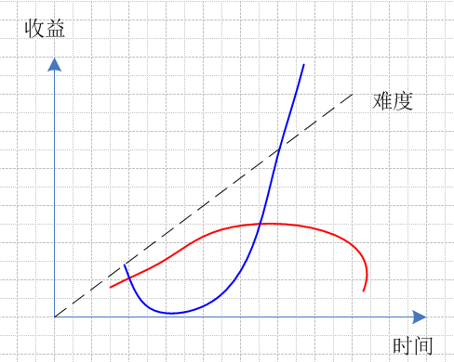

如《把时间当做朋友》中表述，不是去管理时间，因为时间不可管理；而是去管理我们自己。

【正确的本质】

其中一个坑“装”，当你撒了一个谎，要用更多的谎言去圆之前的谎。

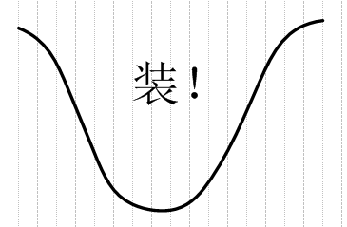

写文章是不要求什么都会，永远不出错。那，保证在写的3000字文章最好不出错就OK啦。就是之前做足功课。（像当老师不要他什么都知道的，只要最好保证在课堂上不出错就好了。）

微博、微信留言从不删除留言，好的留言就当激励，不好的内容去反思是不是自己那些地方做的不好。

【为读者写作】

我们要想尽一切办法了解真实的世界，而不是我的世界，也不是我一厢情愿的世界。（所以要了解世界的好，也要了解世界的负面，就客观的了解。）

写作是一种双向沟通，不是表达，不是表现。

真心为读者创作、写作，不要为了功利，不要为了钱。

“偷懒的最佳策略就是不偷懒”——李笑来。（每天写3000字）

与真心的朋友共度时光是有价值的，有意义的事。即便有些事情耽搁了，晚上减少睡眠的时间也要找回来。当然，如果赋予了写作了重大的意义，就不会是苦哈哈的感觉了。

赋予**写作的意义**：这明显是一种想办法比别人更长寿的途径啊！那如果有人想要拦着我，跟我过不去，损耗我的“生命”，那绝对不予许的。

每天写什么，不重要。没东西写，就去多读书，多看，多观察，到生活中寻找写作素材。

【道比术更重要】

内容比格式更重要，内容，内容，内容！

大道至简，如“元认知能力”很重要；投资重要的是“不中如山”；“功夫在行外”；

“写字这事儿，靠的是开眼、开脑，而不仅仅是动手”——郑渊洁。

Q&A：

先要成为自己有价值的人，才会有人来认同你。

在自己写作之前，一定要花大量时间找到那个能支持下去的重大意义。